Presseinformation

Hochpräzises Niederohm-Messgerät mit Vierleitermessung

Mit dem METRAOHM 10 präsentiert Gossen Metrawatt ein neues Niederohm-Messgerät für die normenkonforme Prüfung von Schutzleiter und Potentialausgleich gemäß DIN VDE 0413-4. Das Gerät führt mittels Vierleiterprüfung hochpräzise Widerstandsmessungen mit 10A Wechselstrom inklusive einer Grenzwertberechnung nach EN 60204-1 durch. Zum weiteren Prüfspektrum zählt eine batteriegespeiste Zweileitermessung mit 200mA Gleichstrom. Außerdem lassen sich die Übergangswiderstände bei Blitzschutz- und Erdungsanlagen nach DIN 18014 sowie der niederohmige Durchgang bei Maschinen gemäß EN 60204-1 (VDE 0113-1) prüfen. Für die Milliohm-Messung verfügt das nach Messkategorie CAT II 600 V zertifizierte Prüfgerät über Kelvin-Clips, die mithilfe eines Abgleichwiderstands und einer integrierten Prüffunktion abgeglichen werden können. Auf dem 3,5" messenden TFT-Farbdisplay werden Menüstrukturen, Hilfebilder und Messergebnisse prägnant dargestellt. Beidseitig positionierte Tasterfelder sorgen für eine einfache, nutzerfreundliche Navigation. Das im Netz- und Batteriebetrieb einsetzbare METRAOHM 10 weist mit Abmessungen von 25x10,7x13,5cm eine kompakte, handliche Bauform auf. Das robuste Gerätedesign ist in Schutzart IP40 ausgeführt. Als Datenschnittstelle dient ein USB-Port Typ B, um die Messdaten zur Auswertung per kostenfrei verfügbarer Software aus dem Gerätespeicher auf einen externen Rechner zu übertragen. Gossen Metrawatt liefert das METRAOHM 10 mit umfangreichem Zubehör, verschiedenen Prüfleitungen, Tragetasche und Prüfprotokoll.

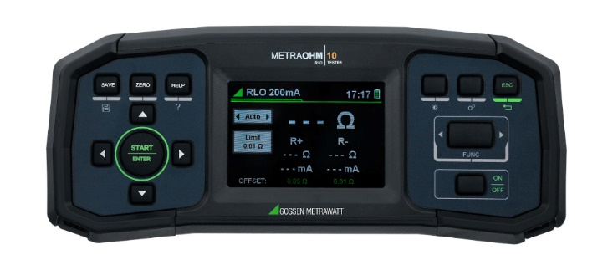

Bild: Das neue METRAOHM 10 von Gossen Metrawatt zur hochpräzisen Widerstandsmessung im Vierleiterverfahren

Bilder: | metraohm10_2000.jpg | Zeichen: | 1.533
Dateiname: | 202405013_pm_metraohm10.docx | Datum: | 28.05.2024

Unternehmenshintergrund

Als einer der weltweit führenden Anbieter messtechnischer Systeme entwickelt und vertreibt die Gossen Metrawatt GmbH mit ihrer gleichnamigen Marke ein umfangreiches Spektrum hochwertiger Mess- und Prüftechnik für Elektrohandwerk, Industrie und öffentliche Einrichtungen.
Gossen Metrawatt gilt seit Jahrzehnten als Synonym für Sicherheit und Qualität „Made in Germany“. Die Produktpalette umfasst Mess- und Prüftechnik für die elektrische Sicherheit von Anlagen, Geräten, Maschinen sowie die Branchen E-Mobility und Medizintechnik. Weitere Unternehmensschwerpunkte bilden Power Quality, Batterieprüftechnik, Multimeter und Kalibratoren, Stromversorgungstechnik und Energiemanagementsysteme. Abgerundet wird das Portfolio durch ein wachsendes Angebot digitaler Dienste und Cloud-Services. Zudem unterstützt Gossen Metrawatt seine Kunden mit einem breit gefächerten Schulungsprogramm und vielfältigen After-Sales-Dienstleistungen.
Gossen Metrawatt ist Teil der GMC Instruments Gruppe, zu der mit Camille Bauer Metrawatt, Dranetz, Prosys, Seaward und Rigel sowie Kurth Electronic weitere spezialisierte Hersteller aus der Mess- und Prüftechnik zählen. Die Marken Camille Bauer und Rigel erweitern das Produktprogramm um Messumformer, Anzeigeinstrumente und Erfassungssysteme für die Starkstrommesstechnik sowie spezielle Mess-, Prüf- und Funktionsprüfgeräte für den medizinischen Bereich. Zur Unternehmensgruppe gehört ein eigenes, DAkkS-akkreditiertes Kalibrierzentrum, das DAkkS-, ISO- und Werkskalibrierungen für nahezu alle elektrischen Messgrößen durchführt. Die GMC-I Gruppe unterhält Entwicklungs- und Produktionsstandorte in Deutschland, der Schweiz, England und den USA sowie ein weltweites Vertriebsnetz mit eigenen Gesellschaften und Vertriebspartnern.
Kontakt:  Gossen Metrawatt GmbH  Christian Widder  Leitung Marketing Kommunikation  Südwestpark 15  90449 Nürnberg  Tel.: 0911 / 8602 - 572  Fax: 0911 / 8602 - 80572  E-Mail: christian.widder@gossenmetrawatt.com  Internet: www.gossenmetrawatt.com |  | gii die Presse-Agentur GmbH  Christburger Str. 41  10405 Berlin  Tel.: 0 30 / 53 89 65 - 0  Fax: 0 30 / 53 89 65 - 29  E-Mail: info@gii.de  Internet: www.gii.de

